**东南大学电工电子实验中心**

**实 验 报 告**

**课程名称： 数字与逻辑电路实验A**

**第一次实验**

实验名称： 组合逻辑电路

院 （系）： 自动化 专 业： 自动化

姓 名： 邹滨阳 学 号： 08022305

实 验 室: 实验组别：

同组人员： 实验时间：2023年11月2日

评定成绩： 审阅教师：

1. **实验目的**

**1、认识数字集成电路，能识别各种类型的数字器件和封装；**

**2、掌握小规模组合逻辑和逻辑函数的工程设计方法；**

**3、掌握常用中规模组合逻辑器件的功能和使用方法；**

**4、学习查找器件资料，通过器件手册了解器件；**

**5、了解实验箱的基本结构，掌握实验箱电源、逻辑开关和 LED 电平指示的用法；**

**6、学习基本的数字电路的故障检查和排除方法。**

1. **实验原理（预习报告内容）**

1. 数值判别电路（只允许用与非门、非门设计电路）

a）用与非门设计一个组合逻辑电路，接收 8421BCD 码 B3B2B1B0，当 2 < B3B2B1B0 < 7 时输出 Y 为 1

根据要求列出真值表：

|  |  |  |  |  |
| --- | --- | --- | --- | --- |
| B3 | B2 | B1 | B0 | Y |
| 0 | 0 | 0 | 0 | 0 |
| 0 | 0 | 0 | 1 | 0 |
| 0 | 0 | 1 | 0 | 0 |
| 0 | 0 | 1 | 1 | 1 |
| … | … | … | … | … |
| 0 | 1 | 1 | 0 | 1 |
| 0 | 1 | 1 | 1 | 0 |
| 1 | 0 | 0 | 0 | 0 |
| 1 | 0 | 0 | 1 | 0 |
| 1 | 0 | 1 | 0 | 无意义 |
| … | … | … | … | … |
| 1 | 1 | 1 | 1 | 无意义 |

卡诺图：

|  |  |  |  |  |
| --- | --- | --- | --- | --- |
| B3B2\B1B0 | 00 | 01 | 11 | 10 |
| 00 | 0 | 0 | 1 | 0 |
| 01 | 1 | 1 | 0 | 1 |
| 11 | 无意义 | 无意义 | 无意义 | 无意义 |
| 10 | 0 | 0 | 无意义 | 无意义 |

根据卡诺图得到表达式：



根据表达式画出逻辑原理图：

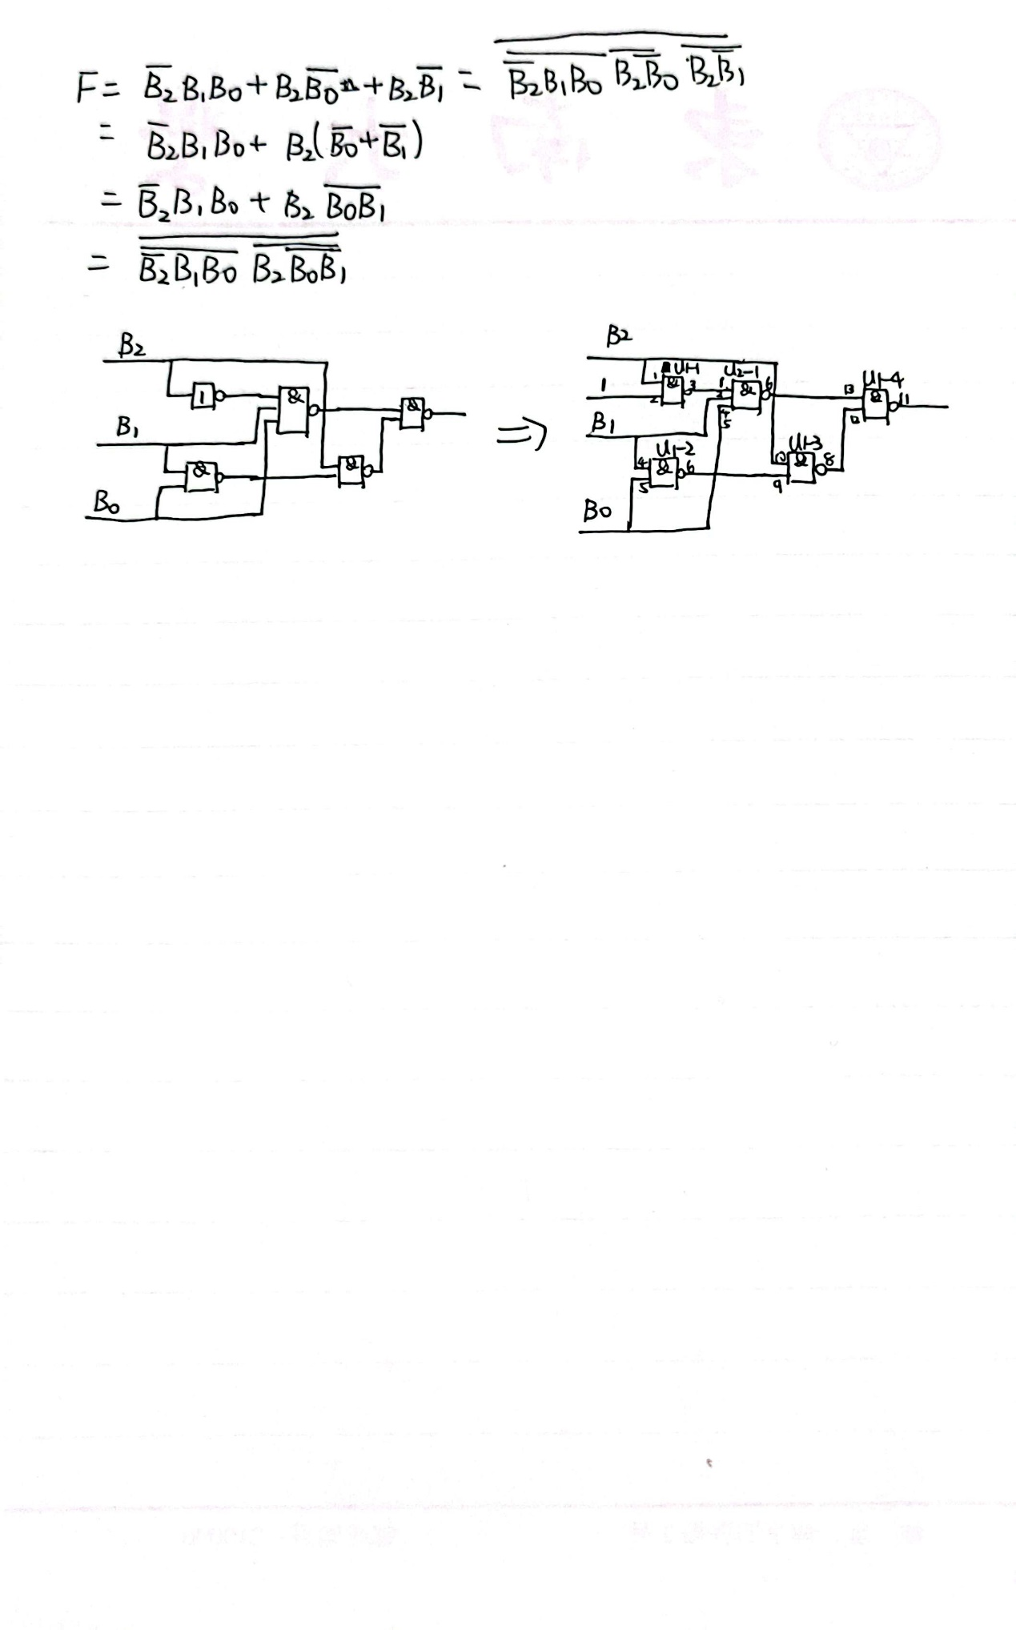

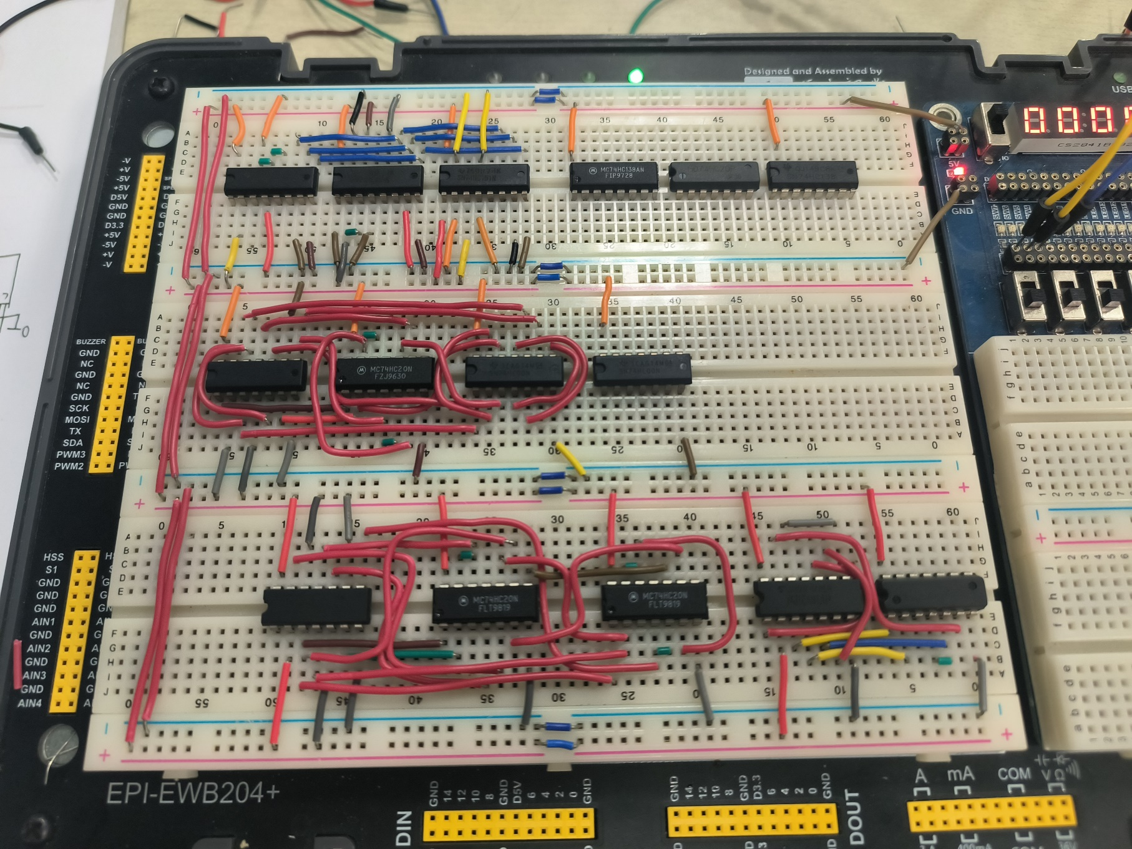预搭接硬件连接图（实物连线拍照）：

b）用与非门设计一个组合逻辑电路，接收4位2进制数 B3B2B1B0，当 2 < B3B2B1B0 < 7时输出 Y 为 1

根据要求列出真值表：

|  |  |  |  |  |
| --- | --- | --- | --- | --- |
| B3 | B2 | B1 | B0 | Y |
| 0 | 0 | 0 | 0 | 0 |
| 0 | 0 | 0 | 1 | 0 |
| 0 | 0 | 1 | 0 | 0 |
| 0 | 0 | 1 | 1 | 1 |
| … | … | … | … | … |
| 0 | 1 | 1 | 0 | 1 |
| 0 | 1 | 1 | 1 | 0 |
| … | … | … | … | … |
| 1 | 1 | 1 | 1 | 0 |

卡诺图：

|  |  |  |  |  |
| --- | --- | --- | --- | --- |
| B3B2\B1B0 | 00 | 01 | 11 | 10 |
| 00 | 0 | 0 | 1 | 0 |
| 01 | 1 | 1 | 0 | 1 |
| 11 | 0 | 0 | 0 | 0 |
| 10 | 0 | 0 | 0 | 0 |

根据卡诺图得到表达式：



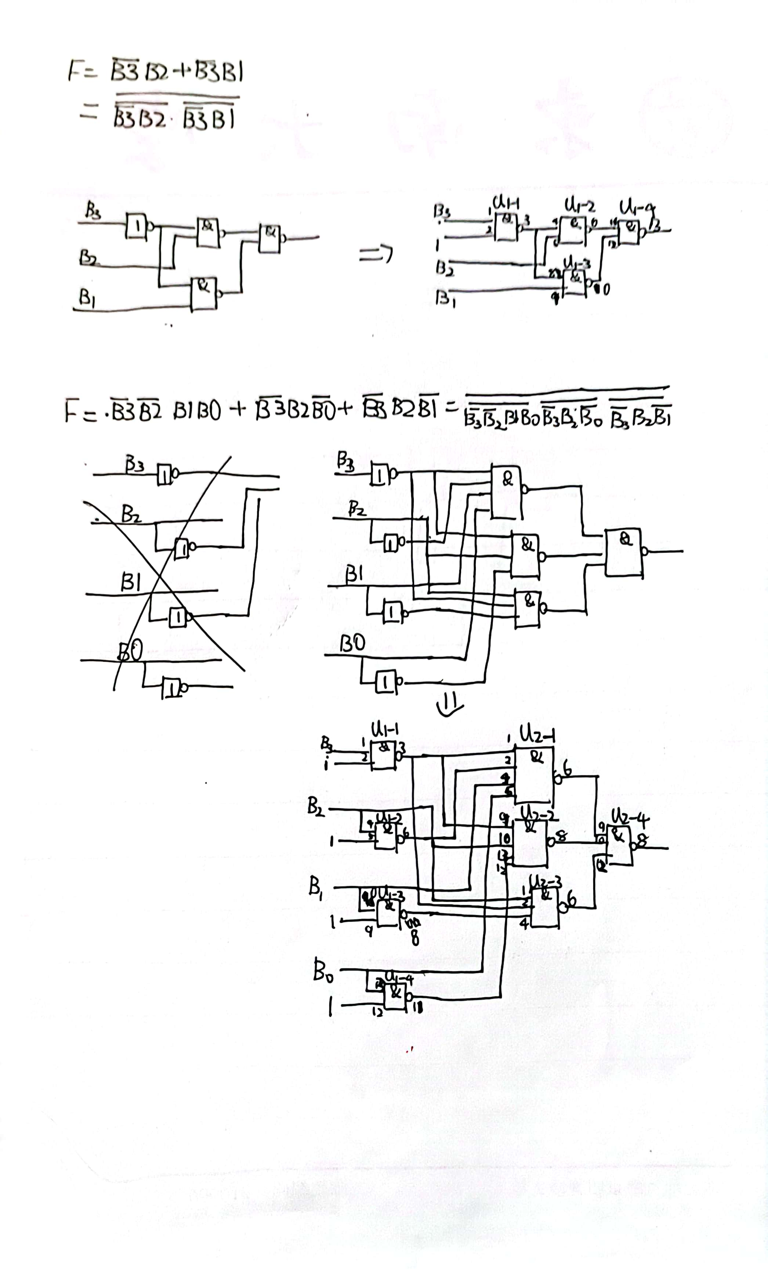根据表达式画出逻辑原理图：

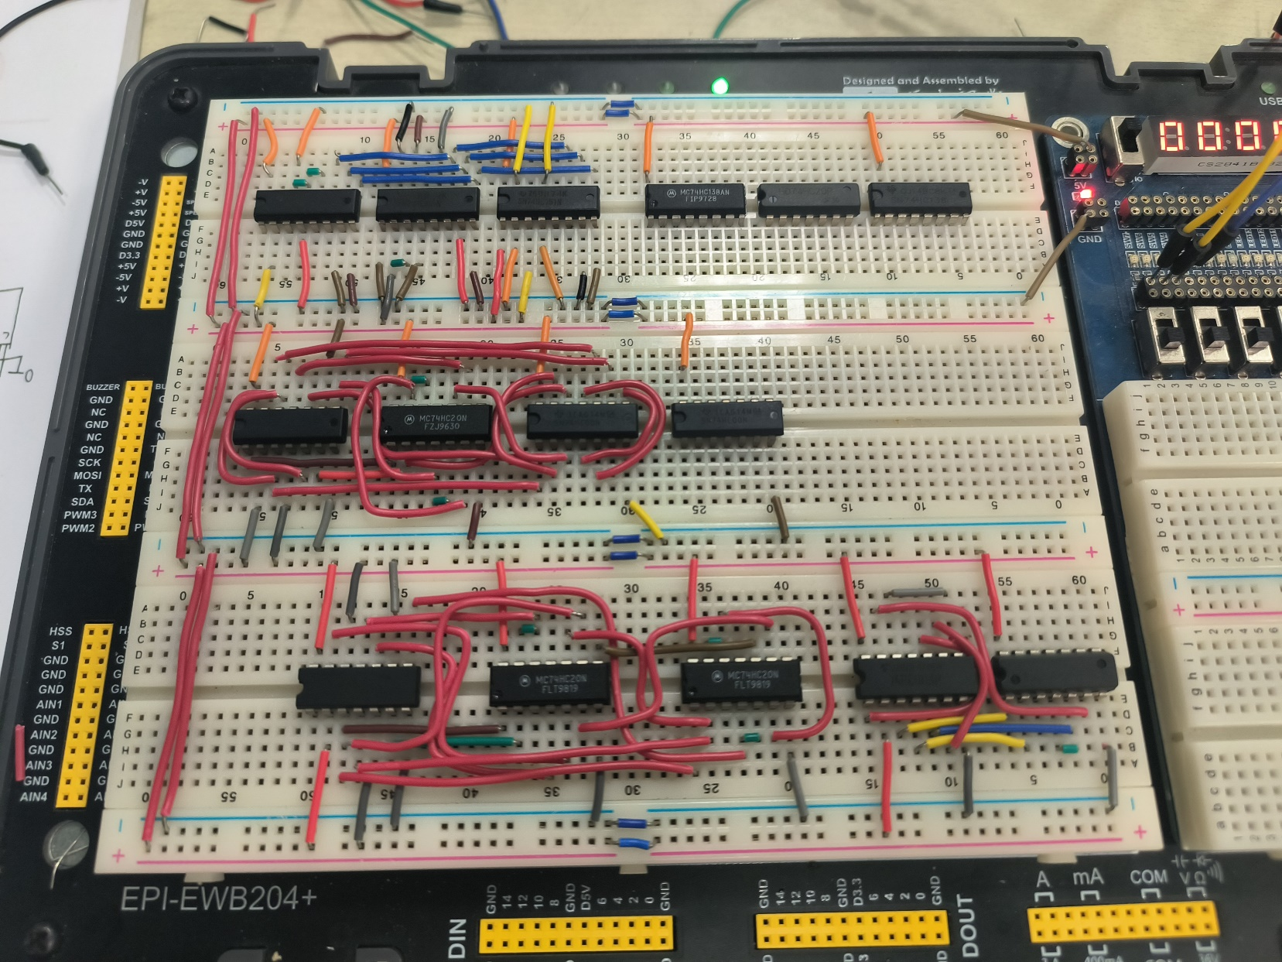预搭接硬件连接图（实物连线拍照）：

2、 用三种方案设计实现 3 位二进制原码转补码电路（3 位二进制数仅考虑 0 和负数，且已省去符号位）

根据题意列出真值表

|  |  |  |  |  |  |
| --- | --- | --- | --- | --- | --- |
| A2 | A1 | A0 | S2 | S1 | S0 |
| 0 | 0 | 0 | 0 | 0 | 0 |
| 0 | 0 | 1 | 1 | 1 | 1 |
| 0 | 1 | 0 | 1 | 1 | 0 |
| 0 | 1 | 1 | 1 | 0 | 1 |
| 1 | 0 | 0 | 1 | 0 | 0 |
| 1 | 0 | 1 | 0 | 1 | 1 |
| 1 | 1 | 0 | 0 | 1 | 0 |
| 1 | 1 | 1 | 0 | 0 | 1 |

a) 全部用门电路实现

卡诺图：

S2

|  |  |  |  |  |
| --- | --- | --- | --- | --- |
| A2/A1A0 | 00 | 01 | 11 | 10 |
| 0 |  | 1 | 1 | 1 |
| 1 | 1 |  |  |  |

S1

|  |  |  |  |  |
| --- | --- | --- | --- | --- |
| A2/A1A0 | 00 | 01 | 11 | 10 |
| 0 |  | 1 |  | 1 |
| 1 |  | 1 |  | 1 |

S0

|  |  |  |  |  |
| --- | --- | --- | --- | --- |
| A2/A1A0 | 00 | 01 | 11 | 10 |
| 0 |  | 1 | 1 |  |
| 1 |  | 1 | 1 |  |

根据卡诺图得到表达式：

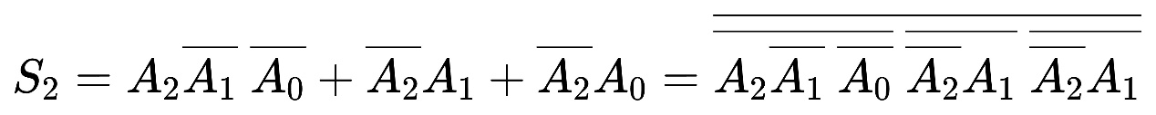

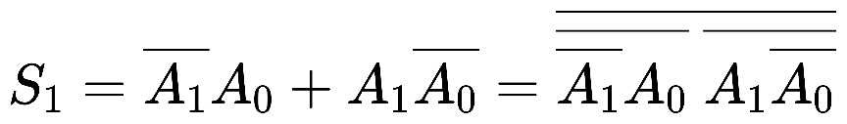



根据表达式画出逻辑原理图：

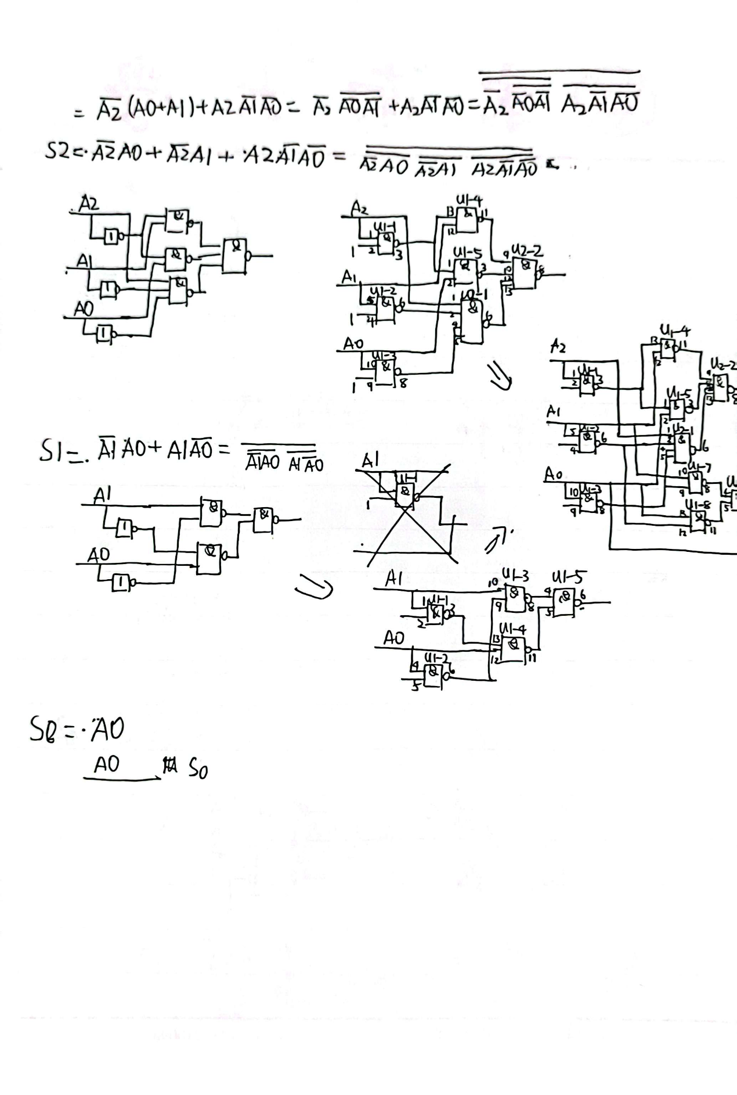

预搭接硬件连接图（实物连线拍照）：

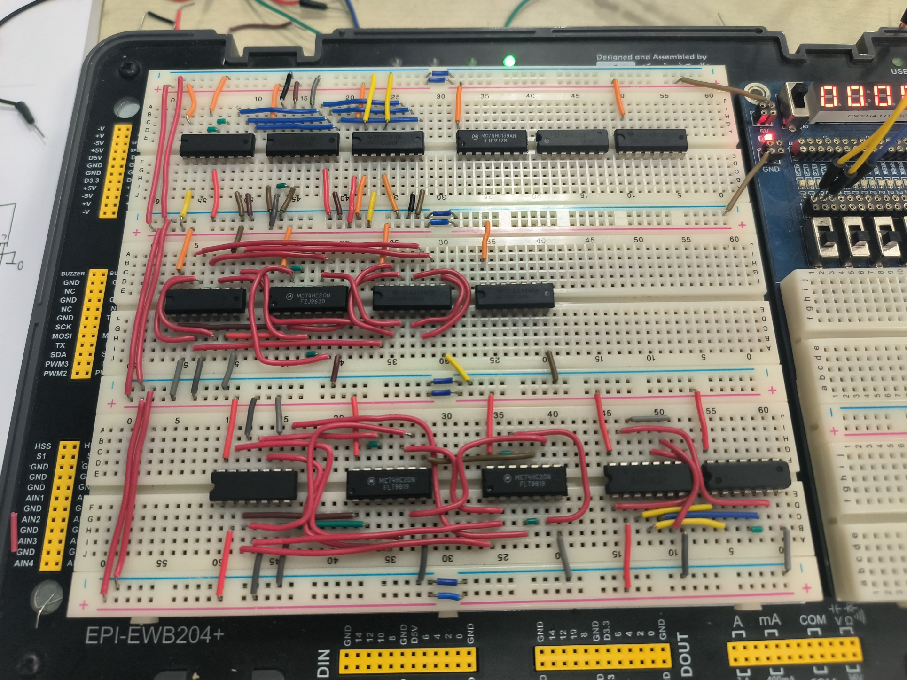

b) 用数据选择器 74151+门电路实现

结合151功能得到逻辑表达式：



根据表达式画出逻辑原理图：

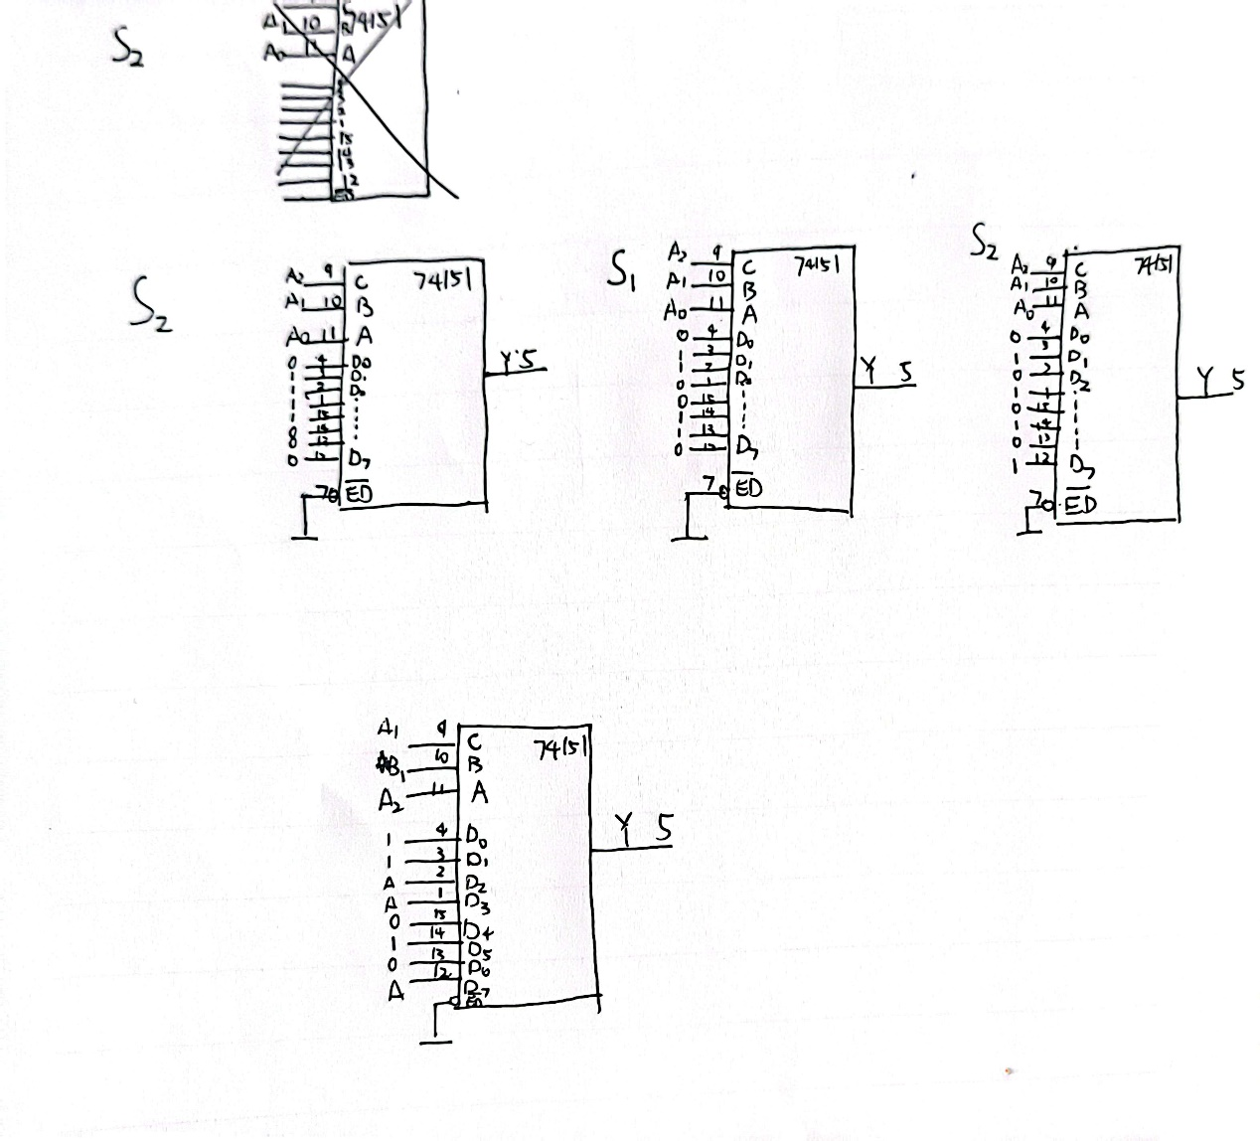

预搭接硬件连接图（实物连线拍照）：

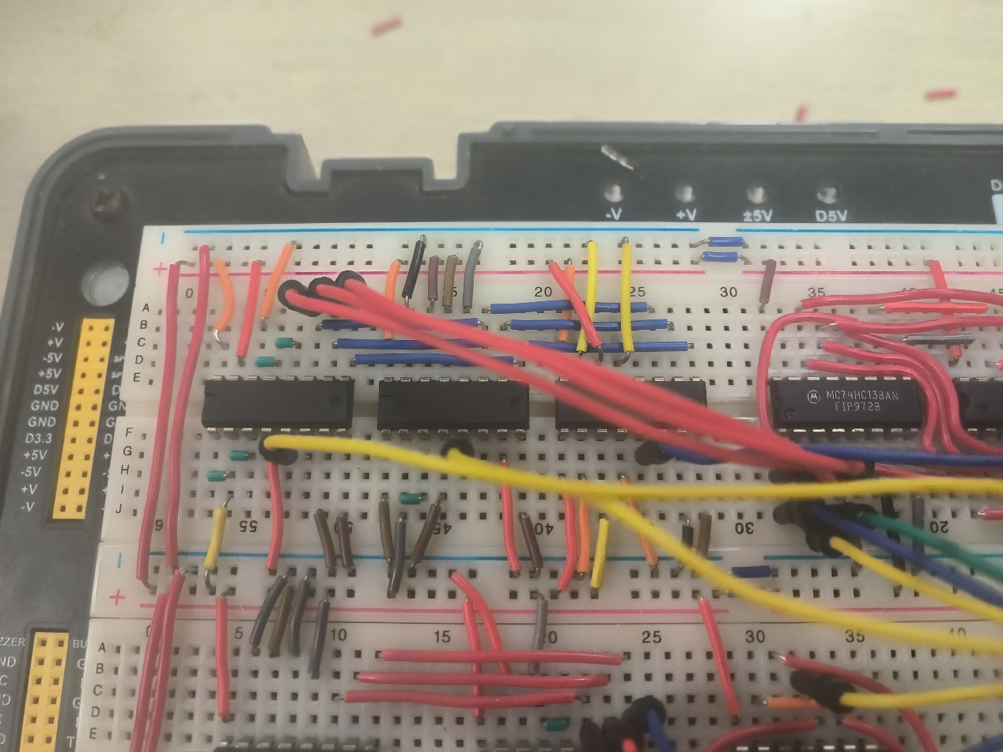

c) 用三八译码器 74138+门电路实现

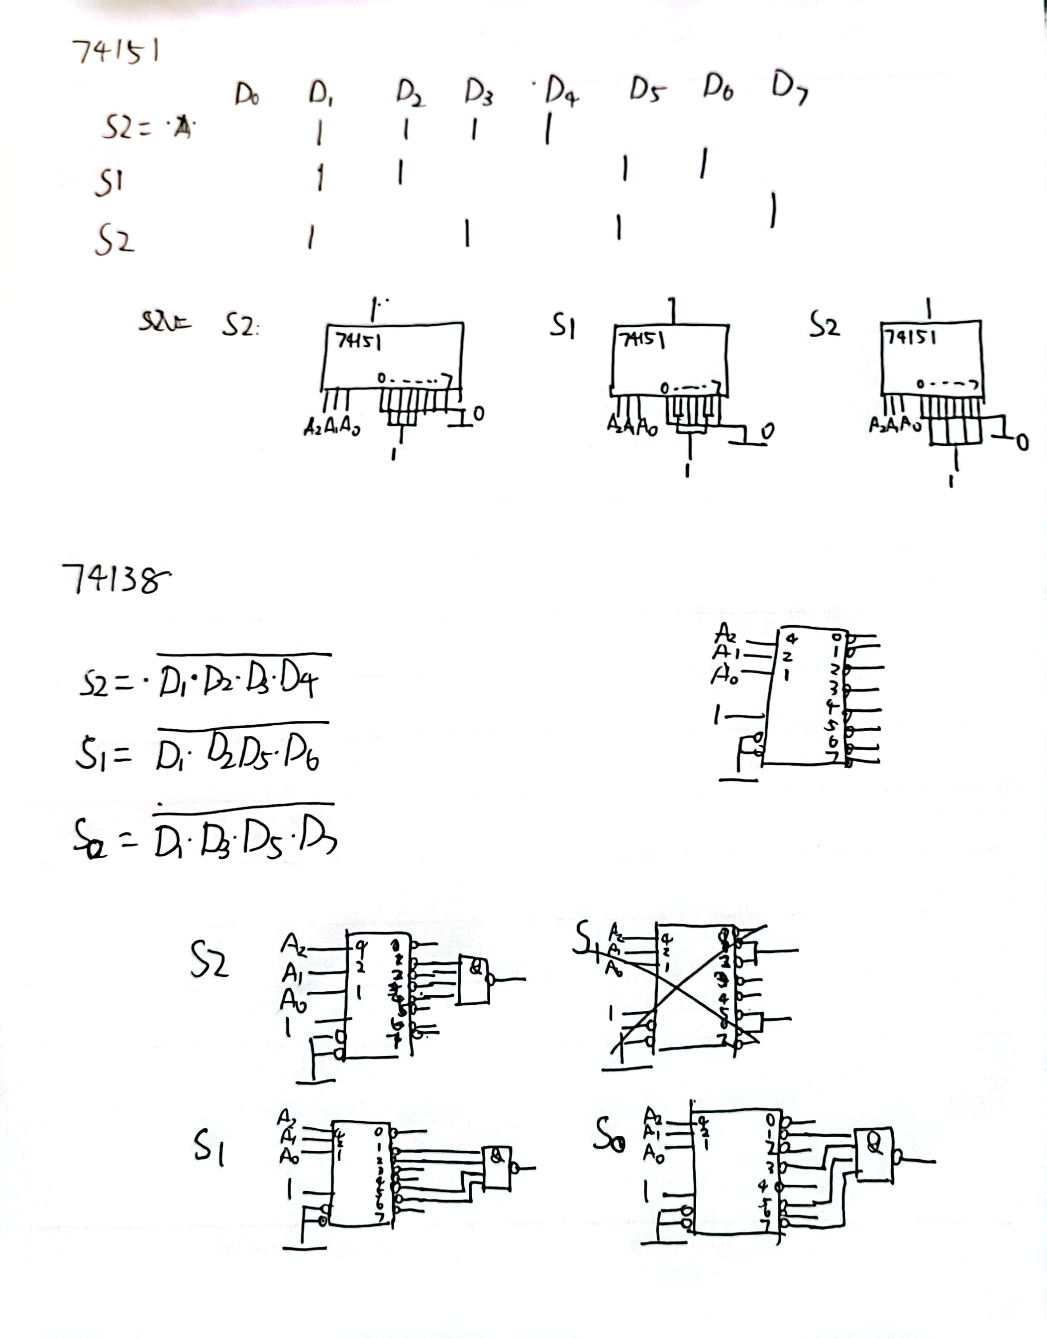结合138功能得到逻辑表达式：

根据表达式画出逻辑原理图：

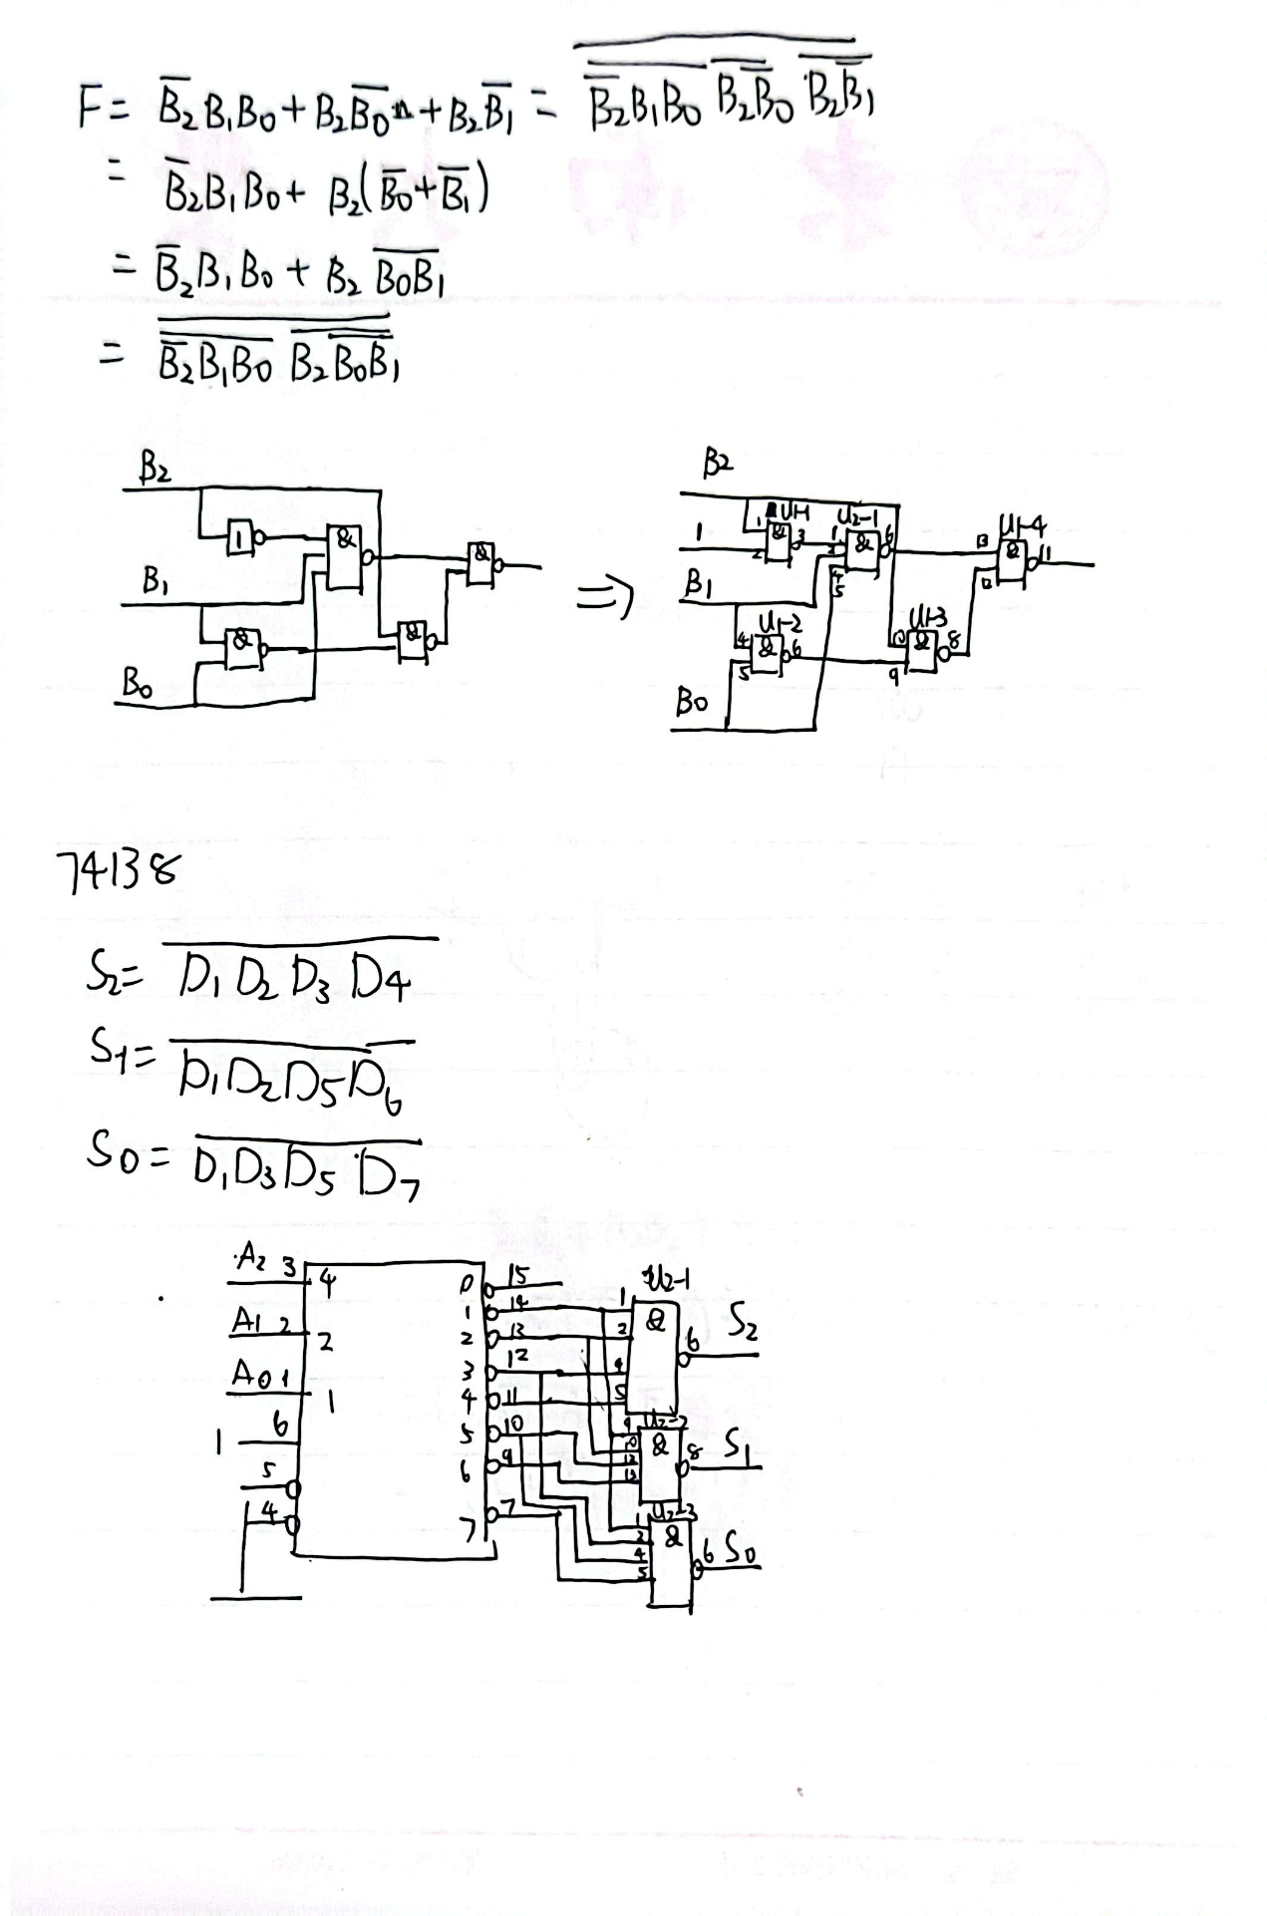

预搭接硬件连接图（实物连线拍照）：

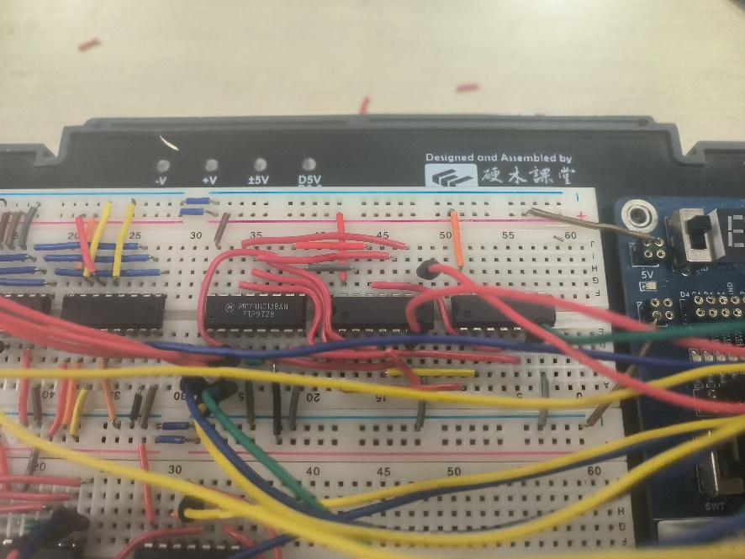

3、 人类有四种血型：A、B、AB 和 O 型。输血时，输血者与受血者必须符合下图的规定，否则有生命危险， 利用数据选择器和最少数量的与非门，完成血型配对任务。

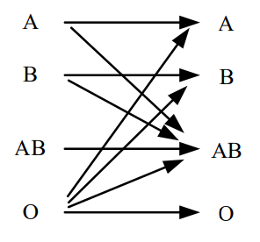

设 01（或10，00，目的最简）代表A型血， 10代表B型血， 00 代表O型血， 11代表AB型血，A1B1 1代表输血， A2B2 0代表受血， Y代表输出。列出真值表：

|  |  |  |  |  |  |  |
| --- | --- | --- | --- | --- | --- | --- |
| A1 | B1 | 输血 | A2 | B2 | 受血 | Y |
| 0 | 0 | 1 | 0 | 0 | 0 | 1 |
|  |  | 1 | 0 | 1 | 0 | 1 |
|  |  | 1 | 1 | 0 | 0 | 1 |
|  |  | 1 | 1 | 1 | 0 | 1 |
| 0 | 1 | 1 | 0 | 0 | 0 | 0 |
|  |  | 1 | 0 | 1 | 0 | 1 |
|  |  | 1 | 1 | 0 | 0 | 0 |
|  |  | 1 | 1 | 1 | 0 | 1 |
| 1 | 0 | 1 | 0 | 0 | 0 | 0 |
|  |  | 1 | 0 | 1 | 0 | 0 |
|  |  | 1 | 1 | 0 | 0 | 1 |
|  |  | 1 | 1 | 1 | 0 | 1 |
| 1 | 1 | 1 | 0 | 0 | 0 | 0 |
|  |  | 1 | 0 | 1 | 0 | 0 |
|  |  | 1 | 1 | 0 | 0 | 0 |
|  |  | 1 | 1 | 1 | 0 | 1 |

得到卡诺图，并降维化简：

|  |  |  |  |  |
| --- | --- | --- | --- | --- |
| A1B1\A2B2 | 00 | 01 | 11 | 10 |
| 00 | 1 | 1 | 1 | 1 |
| 01 |  | 1 | 1 |  |
| 11 |  |  | 1 |  |
| 10 |  |  | 1 | 1 |

|  |  |  |
| --- | --- | --- |
| A1B1\A2 | 0 | 1 |
| 00 | 1 | 1 |
| 01 | A | A |
| 11 | 0 | A |
| 10 | 0 | 1 |

对应的74151

|  |  |  |  |
| --- | --- | --- | --- |
| A1 | B1 | A2 | 74151输出 |
| 0 | 0 | 0 | 1 |
| 0 | 0 | 1 | 1 |
| 0 | 1 | 0 | A |
| 0 | 1 | 1 | A |
| 1 | 0 | 0 | 0 |
| 1 | 0 | 1 | 1 |
| 1 | 1 | 0 | 0 |
| 1 | 1 | 1 | A |

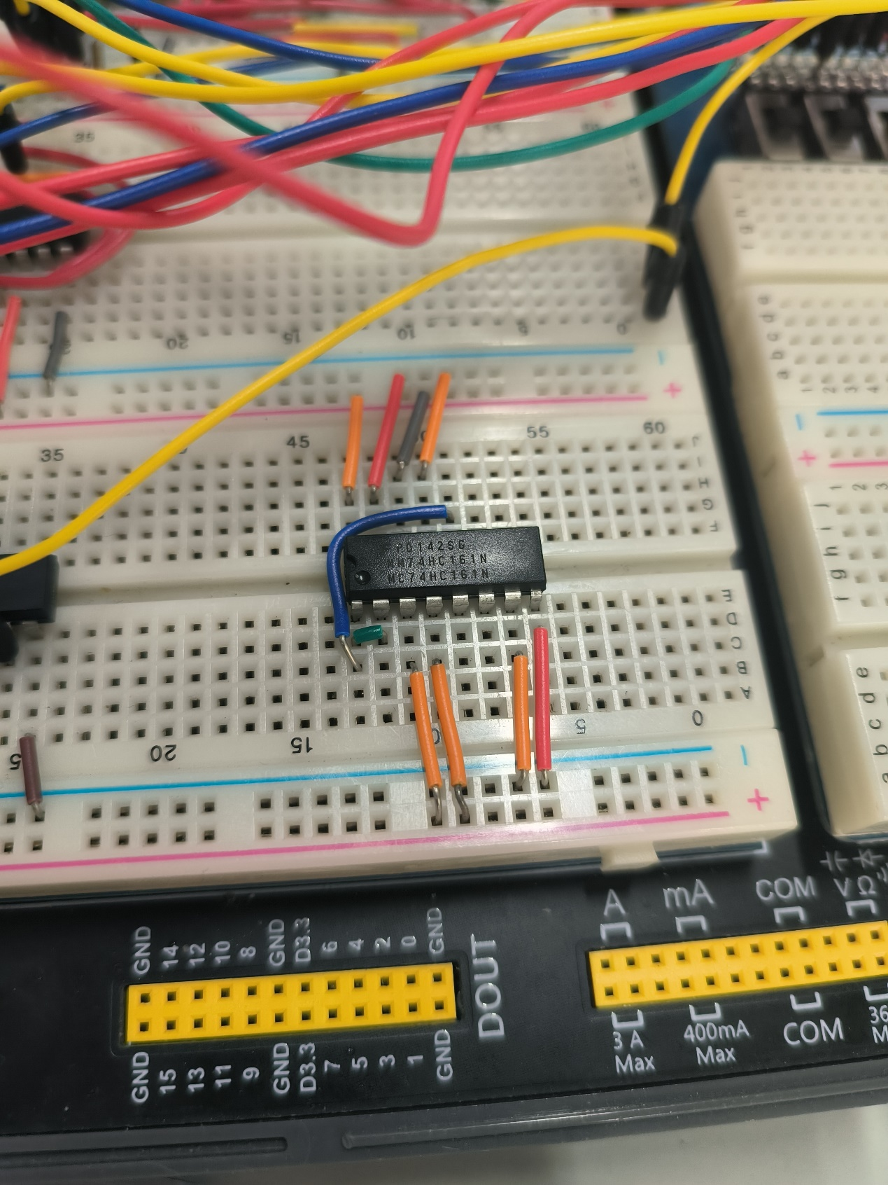

4、选做实验

保险箱数字密码锁

设计一个保险箱的数字密码锁，该锁有规定的 4 位代码 A1，A2，A3，A4 的输入端和一个开箱钥匙孔信号 E 的输出端，锁的代码由实验者自编（例如 1011），当用钥匙开箱时（E=1）,如果输入代码符合锁规定代码，保险箱被打开（Z1=1）；如果不符，电路将发生报警信号（Z2=1）。要求使用最少数量的与非门实现电路，检测并记录实验结果

设置密码为1011，根据要求列出真值表：

|  |  |  |  |  |  |  |
| --- | --- | --- | --- | --- | --- | --- |
| A1 | A2 | A3 | A4 | E | Z1 | Z2 |
| 无意义 | 无意义 | 无意义 | 无意义 | 0 | 0 | 0 |
| 0 | 0 | 0 | 0 | 1 | 0 | 1 |
| … | … | … | … | 1 | 0 | 1 |
| 1 | 0 | 1 | 0 | 1 | 0 | 1 |
| 1 | 0 | 1 | 1 | 1 | 1 | 0 |
| 1 | 1 | 0 | 0 | 1 | 0 | 1 |
| … | … | … | … | 1 | 0 | 1 |
| 1 | 1 | 1 | 1 | 1 | 0 | 1 |

卡诺图：

|  |  |  |  |  |
| --- | --- | --- | --- | --- |
| A1A2\A3A4 | 00 | 01 | 11 | 10 |
| 00 |  |  |  |  |
| 01 |  |  |  |  |
| 11 |  |  |  |  |
| 10 |  |  | 1 |  |

根据卡诺图得到表达式：

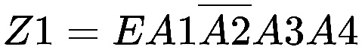

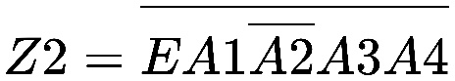

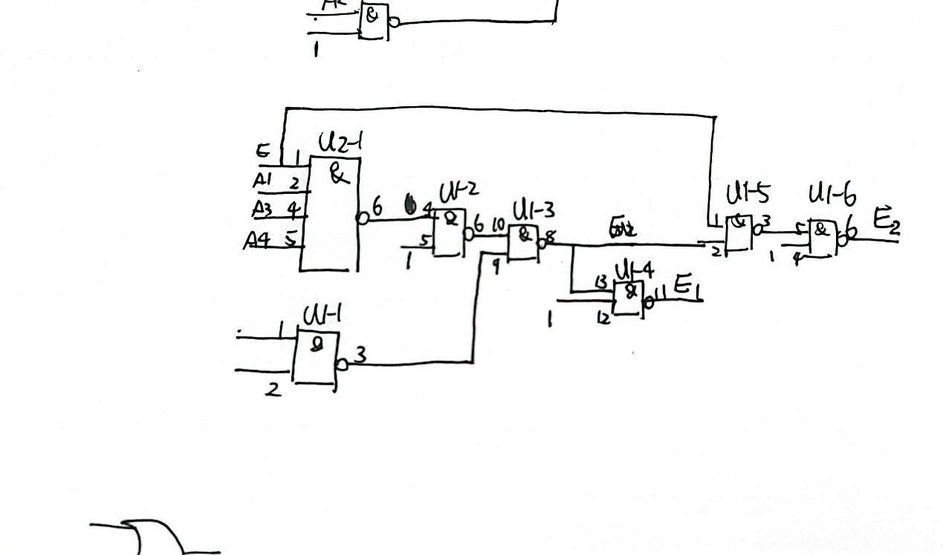根据表达式画出原理图：

**三、 实验仪器（实验过程中用到的仪器设备型号，使用情况，使用软件）**

实验仪器主要是数字逻辑实验箱，型号为DL-2000，可以提供稳定的电源、逻辑开关和LED指示灯等；

实验所用的数字集成电路有与非门7400 7420、数据选择器74151、三八译码器74138等，型号和引脚图可参考[数据手册]；

实验中没有使用软件，只用了简单的电路设计和连线工具。

**四、 实验记录**

**1、数值判别电路**

**a）8421BCD码**

**验证表格如下：**

|  |  |  |  |  |
| --- | --- | --- | --- | --- |
| **B3** | **B2** | **B2** | **B1** | **B0** |
| **0** | **0** | **0** | **0** | **0** |
| **0** | **0** | **0** | **1** | **0** |
| **0** | **0** | **1** | **0** | **0** |
| **0** | **0** | **1** | **1** | **1** |
| **0** | **1** | **0** | **0** | **1** |
| **0** | **1** | **0** | **1** | **1** |
| **0** | **1** | **1** | **0** | **1** |
| **0** | **1** | **1** | **1** | **0** |
| **1** | **0** | **0** | **0** | **0** |
| **1** | **0** | **0** | **1** | **0** |

**b) 4位2进制数**

**验证表格如下：**

|  |  |  |  |  |
| --- | --- | --- | --- | --- |
| **B3** | **B2** | **B2** | **B1** | **B0** |
| **0** | **0** | **0** | **0** | **0** |
| **0** | **0** | **0** | **1** | **0** |
| **0** | **0** | **1** | **0** | **0** |
| **0** | **0** | **1** | **1** | **1** |
| **0** | **1** | **0** | **0** | **1** |
| **0** | **1** | **0** | **1** | **1** |
| **0** | **1** | **1** | **0** | **1** |
| **0** | **1** | **1** | **1** | **0** |
| **1** | **0** | **0** | **0** | **0** |
| **1** | **0** | **0** | **1** | **0** |
| **1** | **0** | **1** | **0** | **0** |
| **1** | **0** | **1** | **1** | **0** |
| **1** | **1** | **0** | **0** | **0** |
| **1** | **1** | **0** | **1** | **0** |
| **1** | **1** | **1** | **0** | **0** |
| **1** | **1** | **1** | **1** | **0** |

**2、二进制原码转补码电路**

**a）全部用门电路实现**

**验证表格如下：**

|  |  |  |  |  |  |
| --- | --- | --- | --- | --- | --- |
| **B2** | **B1** | **B0** | **S2** | **S1** | **S0** |
| **0** | **0** | **0** | **0** | **0** | **0** |
| **0** | **0** | **1** | **1** | **1** | **1** |
| **0** | **1** | **0** | **1** | **1** | **0** |
| **0** | **1** | **1** | **1** | **0** | **1** |
| **1** | **0** | **0** | **1** | **0** | **0** |
| **1** | **0** | **1** | **0** | **1** | **1** |
| **1** | **1** | **0** | **0** | **1** | **0** |
| **1** | **1** | **1** | **0** | **0** | **1** |

**b）用数据选择器 74151+门电路实现**

**验证表格如下：**

|  |  |  |  |  |  |
| --- | --- | --- | --- | --- | --- |
| **B2** | **B1** | **B0** | **S2** | **S1** | **S0** |
| **0** | **0** | **0** | **0** | **0** | **0** |
| **0** | **0** | **1** | **1** | **1** | **1** |
| **0** | **1** | **0** | **1** | **1** | **0** |
| **0** | **1** | **1** | **1** | **0** | **1** |
| **1** | **0** | **0** | **1** | **0** | **0** |
| **1** | **0** | **1** | **0** | **1** | **1** |
| **1** | **1** | **0** | **0** | **1** | **0** |
| **1** | **1** | **1** | **0** | **0** | **1** |

**c）用三八译码器 74138+门电路实现**

**验证表格如下：**

|  |  |  |  |  |  |
| --- | --- | --- | --- | --- | --- |
| **B2** | **B1** | **B0** | **S2** | **S1** | **S0** |
| **0** | **0** | **0** | **0** | **0** | **0** |
| **0** | **0** | **1** | **1** | **1** | **1** |
| **0** | **1** | **0** | **1** | **1** | **0** |
| **0** | **1** | **1** | **1** | **0** | **1** |
| **1** | **0** | **0** | **1** | **0** | **0** |
| **1** | **0** | **1** | **0** | **1** | **1** |
| **1** | **1** | **0** | **0** | **1** | **0** |
| **1** | **1** | **1** | **0** | **0** | **1** |

**3、血型判别**

**验证表格如下：**

|  |  |  |  |  |
| --- | --- | --- | --- | --- |
| A1 | B1 | A2 | B2 | Y |
| 0 | 0 | 0 | 0 | 1 |
|  |  | 0 | 1 | 1 |
|  |  | 1 | 0 | 1 |
|  |  | 1 | 1 | 1 |
| 0 | 1 | 0 | 0 | 0 |
|  |  | 0 | 1 | 1 |
|  |  | 1 | 0 | 0 |
|  |  | 1 | 1 | 1 |
| 1 | 0 | 0 | 0 | 0 |
|  |  | 0 | 1 | 0 |
|  |  | 1 | 0 | 1 |
|  |  | 1 | 1 | 1 |
| 1 | 1 | 0 | 0 | 0 |
|  |  | 0 | 1 | 0 |
|  |  | 1 | 0 | 0 |
|  |  | 1 | 1 | 1 |

**4、选做实验密码锁**

**验证表格如下：**

|  |  |  |  |  |  |  |
| --- | --- | --- | --- | --- | --- | --- |
| A1 | A2 | A3 | A4 | E | Z1 | Z2 |
| 无意义 | 无意义 | 无意义 | 无意义 | 0 | 0 | 0 |
| 0 | 0 | 0 | 0 | 1 | 0 | 1 |
| … | … | … | … | 1 | 0 | 1 |
| 1 | 0 | 1 | 0 | 1 | 0 | 1 |
| 1 | 0 | 1 | 1 | 1 | 1 | 0 |
| 1 | 1 | 0 | 0 | 1 | 0 | 1 |
| … | … | … | … | 1 | 0 | 1 |
| 1 | 1 | 1 | 1 | 1 | 0 | 1 |

**五、实验分析 （根据实验记录分析描述各实验结果是否符合设计要求）**

**实验一中，数值判别电路的输出结果与预期一致，能够正确地判断输入的8421BCD码或4位2进制数是否在2到7之间；**

**实验二中，二进制原码转补码电路的输出结果与预期一致，能够正确地将3位二进制原码转换为补码，并且用了三种不同的方案实现了相同的功能；**

**实验三中，血型判别电路的输出结果与预期一致，能够正确地根据输血者和受血者的血型判断是否可以输血，并且用了数据选择器和与非门实现了最简化的电路；**

**实验四中，保险箱的输出结果与预期一致，能够正确地根据钥匙的存在与否和密码的正确与否判断是否报警和是否开锁，并且用了与非门实现了最简化的电路；**

**六、 实验小结（总结实验完成情况，对设计方案和实验结果做必要的讨论，简述实验收获和体会）**

**本次实验完成了四个不同的组合逻辑电路设计任务，分别是数值判别电路、二进制原码转补码电路、血型判别电路和密码锁电路；**

**设计方案时，我运用了真值表、卡诺图、逻辑表达式等方法，尽量使电路简化和优化，并且考虑了不同的实现方案和器件选择；**

**实验过程中，我按照原理图进行了正确的连线，并且用逻辑开关和LED指示灯进行了验证和测试，确保输出结果符合设计要求；同时我学习了查找器件资料、使用数据手册、掌握实验箱操作等基本技能，也加深了对组合逻辑电路工程设计方法的理解和应用；**

**通过本次实验，我感受到了数字逻辑电路设计的乐趣和挑战，也提高了我的动手能力和创新能力。**

**七、 参考资料（记录实验过程阅读的有关资料，包含资料名称、作者等）**

**《数字集成电路数据手册》，国防工业出版社**

**《数字逻辑与数字系统》，王银城等编著，清华大学出版社**

**《数字逻辑与数字系统设计》，陈宏等编著，高等教育出版社**

**（PS：模板部分为蓝色字，自己描述的部分用黑色字，5号字，便于区别，完成报告时此行字删除）**